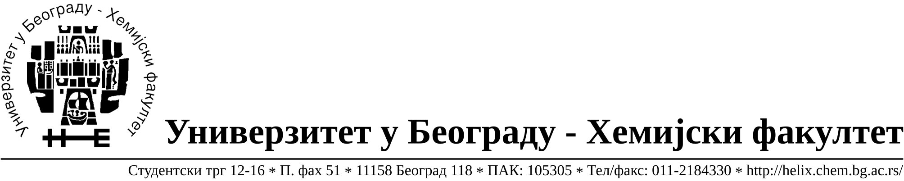

На основу члана 116. Закона о јавним набавкама („Службени гласник РС“, бр. 124 / 12), Универзитет у Београду – Хемијски факултет објављује:

ОБАВЕШТЕЊЕ О ЗАКЉУЧЕНОМ УГОВОРУ

Назив, адреса и „Интернет“ страница наручиоца: Универзитет у Београду – Хемијски факултет, Београд, Студентски трг 12-16, www.chem.bg.ac.rs.
Врста наручиоца: просвета
Опис предмета набавке, назив и ознака из општег речника набавке: добра – материјала за образовање (хемикалије) формиране по партијама( 85 партија) Поступак јавне набавке мале вредности ЈН 22/14.
Ознака из општег речника набавке:
24310000- основне неорганске хемикалије
24320000- основне органске хемикалије
Критеријум за доделу Уговора; економски најповољнија понуђена цена.

Број примљених понуда: укупно за све партије 10.

Датум доношења Одлуке о додели Уговора: 22.07.2014.
Датум закључења Уговора: 04.08.2014.
Основни подаци о добављачима, партије за које је уговорена вредност и укупна уговорена вредност:

Бр | Назив понуђача | Адреса, ПИБ и Матични бр. | Број уговора | Партије | Укупно уговорена вредност без ПДВ-а
1 | Uni-chem d.o.o. | Страхињића Бана 44  Београд, 100052572, 17167677 | 902/8 | 13, 23, 26, 27, 28, 32, 62, 66, 72, 73, 75, 79, 81, 82, 83, 85. | 608.714,24
2 | Kefo d.o.o. | Звечанска 38  Београд, 105046072, 20302216 | 902/2 | 2, 5, 8, 9, 11, 19, 20, 22, 25, 29, 31, 35, 36, 37, 38, 41, 45, 57, 67, 74, 76, 78, 80. | 140.891,41
3 | Superlab d.o.o. | Милутина Миланковића 25  Нови Београд, 101822498, 17051717 | 902/7 | 4, 6, 21, 34, 39, 46, 50, 59. | 10.557,50
4 | Alfatrade enterprise d.o.o. | Љубе Стојановића 3  Београд, 100246604, 07461330 | 902/1 | 17 | 3.315,00
5 | Proanalytica d.o.o. | Булевар уметности 27  Нови Београд, 100164032, 17242806 | 902/5 | 7, 10, 14, 24, 30, 44, 58, 84.. | 28.815,00
6 | RTC d.o.o. | Косте Главинића 9  Београд, Милица Кангрга  100348281  07518790 | 902/6 | 18, 60, 69, 70, 71. | 49.920,00
7 | Betahem d.o.o. | Кнеза Вишеслава 88  Београд, Зоран Пантић, 101017777  07430957 | 902/2 | 3, 15, 16, 33, 40, 42, 48, 49, 52, 53, 54, 55, 56, 61, 63, 64, 65, 68. | 22.146,30
8 | G-2 d.o.o. | Цара Душана 268и  Земун, Драгица Грудић  105630278  20413832 | 902/3 | 43, 47, 51, 77 | 7.470,00

Период важења Уговора: до краја 2014. године.

